SRIJEDA,24.11.2021.
HRVATSKI JEZIK
PONAVLJANJE JEZIČNIH SADRŽAJA

SVEN NA TAJNOM ZADATKU
SVEN JE ODLUČIO IZNENADITI RODITELJE DOBRIM DJELOM I POMIRITI SE S BRATOM I SESTROM. DO JUČER JE BIO TUŽAN JER SE ANA I MATIJA NISU ŽELJELI IGRATI S NJIM. ČINILO MU SE DA SU I RODITELJI BILI NERASPOLOŽENI ZBOG TOGA PA JE TAKO CIJELI DAN PROVEO U PIDŽAMI.
STOGA JE DANAS U KNJIŽNICI OSNOVNE ŠKOLE GRIGORA VITEZA POSUDIO KNJIGU DOBRA DJELA.
U NJOJ NIJE NAŠAO SAVJETE O TOME KAKO UČINITI DOBRO DJELO. SAM SE DOSJETIO. TREBA IMATI NEKI CILJ! ODLUČIO JE ORGANIZIRATI IZLET I BRATU I SESTRI OSTAVITI TAJNI PLAN PUTA DO ULICE RUŽA GDJE JE VELIKI TRAVNJAK, IDEALAN ZA I GRU. NACRTAO JE PLAN I STAVIO GA U SOBU NA VIDLJ VO MJESTO. ZNAO JE DA ĆE BRAT I SESTRA POĆI ZA NJIM. A ON ĆE IM PRIREDITI IZNENAĐENJE! TREBALI BI PROĆI ULICOM KRALJA TOMISLAVA DA BI STIGLI DO MALENOG TRGA. ZATIM BI SE MATOŠEVOM ULICOM SPUSTILI DO ULICE BRAĆE GRIMM. TAMO JE TRGOVINA U KOJOJ SE MOŽE PRONAĆI ČASOPI S MODRA LASTA. A I ZA TRGOVI NE JE LIVADA!

KAD JE PLAN PUTA BIO GOTOV, U RUKSAK JE STAVIO SVE ŠTO TREBA ZA IZLET. TAKO SU SE U NJEMU NAŠLE ČAŠE, ZDJELICA S VOĆEM, SOK, ZDRAVE GRICKALICE I DŽEM OD ĐUMBIRA.
U DŽEP JE SPREMIO I NEŠTO NOVČIĆA ZA SLADOLED.

MATIJA I ANA ĆE SE SIGURNO UGODNO IZNENADITI KAD SHVATE KOLIKO SE POTRUDIO DA BI S NJIMA ZAKOPAO RATNU SJEKIRU.

RODITELJI ĆE TAKOĐER BITI PONOSNI JER VOLE KAD SU IM DJECA U DOBRIM ODNOSIMA.
ZNA MATIJA DA ĆE NAVEČER JEDVA DOČEKATI SAN. SRETAN ZBOG SVOJEG DOBROGA DJELA, ZASPAT ĆE S PRVIM TREPTAJEM ZVIJEZDA.

IMENICE
ULICE

TRGOVI

REČENICE

ZADATAK;
Pažljivo pročitaj priču.Pisanim slovima u tablicu pravilno ispiši imena ulica i trgova.
Ispiši jednu niječnu i jednu uskličnu rečenicu.

PRIRODA
Kalendar prirode jesen − sat vježbanja i ponavljanja
PLAN PLOČE
JESEN (23. rujna – 21. prosinca)
− dani postaju kraći, a noći dulje
− dani su sve hladniji
− dozrijeva voće i povrće (grožđe, gljive, kupus)
− listopadnim stablima lišće žuti i opada
− ljudi se pripremaju za zimu (ubiru plodove, prave zimnicu, pripremaju drva)
− ptice selice odlaze u toplije krajeve, neke životinje dobivaju deblje krzno

Riješi zadatke na str.82.(Kalendar prirode-jesen)

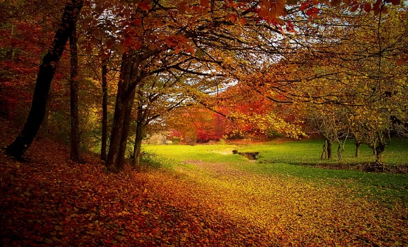

TJELESNI
Vježbanje je važno za zdrav rast i razvoj. Danas ćeš vježbati uz ples.
Vježbaj uz poveznicu https://www.youtube.com/watch?v=8VxVvX-6hmc

